CONSILIUL SUPREM PENTRU ŞTIINŢĂ ŞI DEZVOLTARE TEHNOLOGICĂ AL ACADEMIEI  DE ŞTIINŢE A MOLDOVEI |  | 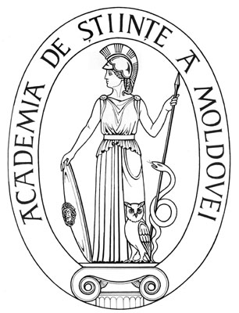 | SUPREME COUNCIL ON  SCIENCE AND TECHNOLOGICAL DEVELOPMENT OF THE ACADEMY OF SCIENCES OF MOLDOVA
 | HOTĂRÂRE
„ 21 ” aprilie 2016 |  |  |  | Nr. 144
 | mun. Chişinău

Cu privire la conferirea distincţiei de stat
„Ordinul Republicii” domnului academician
Ion TODERAŞ, doctor habilitat în biologie

În temeiul art. 86 al Codului cu privire la ştiinţă si inovare al Republicii Moldova nr. 259-XV din 15 iulie 2004, cu modificările şi completările ulterioare, Consiliul Suprem pentru Ştiinţă şi Dezvoltare Tehnologică al Academiei de Ştiinţe a Moldovei HOTĂRĂŞTE:

Se recomandă pentru conferirea distincţiei de stat a Republicii Moldova ,,Ordinul Republicii” candidatura domnului academician Ion Toderaș, doctor habilitat în științe biologice, profesor universitar, director al Institutului de Zoologie al AŞM, pentru rezultate valoroase obţinute în cercetare, managementul ştiinţei, în pregătirea cadrelor de înaltă calificare şi cu prilejul aniversării a 70-a de la crearea primelor instituţii de cercetare ale AŞM şi a 55-a de la inaugurarea şi fondarea Academiei de Ştiinţe a Moldovei.

Preşedinte,
academician Gheorghe DUCA

Secretar ştiinţific general,
doctor habilitat Aurelia HANGANU

